
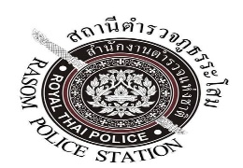

รายงานผลการปฏิบัติราชการสถานีตำรวจ
ประจำเดือน พฤศจิกายน 2567

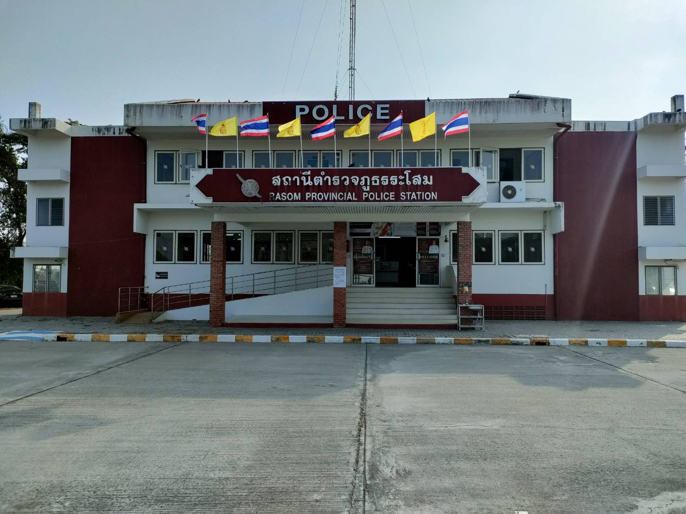

สถานีตำรวจภูธรระโสม

บทนำ

ตามที่สถานีตำรวจภูธรระโสมได้จัดทำแผนปฏิบัติราชการสถานีตำรวจภูธรระโสมประจำปีงบประมาณ พ.ศ.๒๕๖8 โดยคำนึงถึงความสอดคล้องกับแผนปฏิบัติราชการสำนักงานตำรวจแห่งชาติ ๒๕๖8 และ นโยบายผู้บัญชาการตำรวจแห่งชาติ เพื่อใช้เป็นกรอบและแนวทาง การดำเนินงานของสถานีตำรวจภูธรระโสม โดยมีสาระสำคัญที่เกี่ยวกับนโยบายการปฏิบัติงาน กลยุทธ์ แนวทางการดำเนินการ แผนงาน/โครงการ/กิจกรรม เป้าหมายและผลสัมฤทธิ์ เพื่อเป็นกลไกในการ ขับเคลื่อนการบริหาร ราชการของสถานีตำรวจภูธรระโสม ในปีงบประมาณ พ.ศ.๒๕๖8

บัดนี้สถานีตำรวจภูธรระโสมได้ปฏิบัติการตามแผนและยุทธศาสตร์ที่วางไว้แล้ว จึงได้จัดทำรายงานผลการปฏิบัติตามแผนและเปิดเผยข้อมูลให้สาธารณชนทราบต่อไป

สถานีตำรวจภูธรระโสม

สารบัญ

หน้า
ผลการปฏิบัติราชการ งานป้องกันปราบปราม ๑
ผลการปฏิบัติราชการ งานจราจร 3
ผลการปฏิบัติราชการ งานอำนวยการ 4
ผลการปฏิบัติราชการ งานสอบสวน 5
ผลการปฏิบัติราชการ งานสืบสวน 6

รายงานการปฏิบัติราชการประจำเดือน พฤศจิกายน 2567
๑
ประจำปีงบประมาณ พ.ศ. 2568
สถานีตำรวจภูธรระโสม

ผลการปฏิบัติ งานป้องกันปราบปราม

เมื่อวันที่ 8 พฤศจิกายน 2567 ร.ต.อ.สมพร สุกใส รอง สวป.สภ.ระโสม ร้อยเวร 20 พร้อมสายตรวจรถยนต์และชุดไล่ล่า ขณะออกตรวจพื้นที่ บริเวณเส้นทางถนนหนองตาโล่ - อุทัย และตรวจสอบบุคคลกลุ่มเสี่ยงที่อาจจะทำผิดกฎหมายในพื้นที่
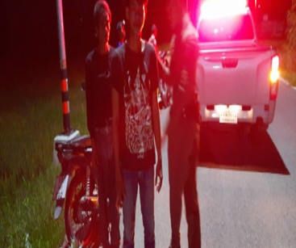
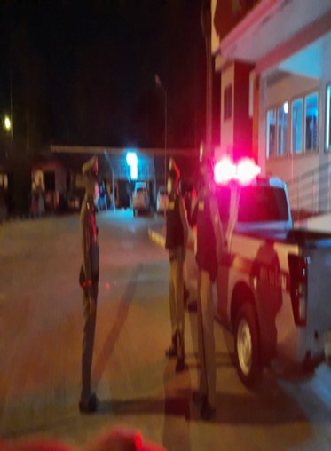

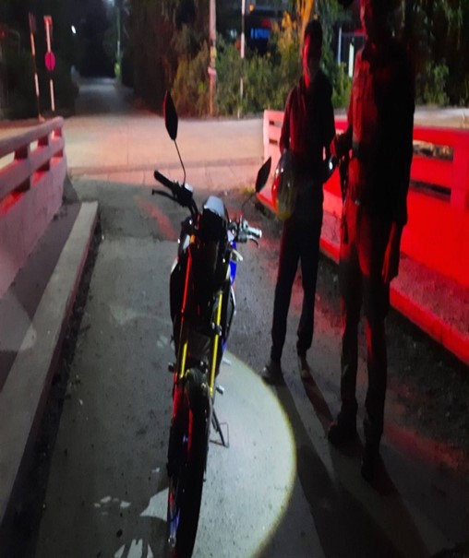

๒
ซักซ้อมแผนเผชิญเหตุ บุคคลวิกลจริต บุคคลอาละวาด บุคคลคลุ้มคลั่ง โดยกำหนดในวันที่ ซักซ้อมแผนเผชิญเหตุบุคคลคลุ้มคลั่ง เหตุจับตัวประกัน และเหตุพบวัตถุต้องสงสัย ในวันที่ 5 เดือน พฤศจิกายน ๒๕67 เวลา 15.00 น. ณ ลานหน้าที่ทำการสถานีตำรวจภูธรระโสม

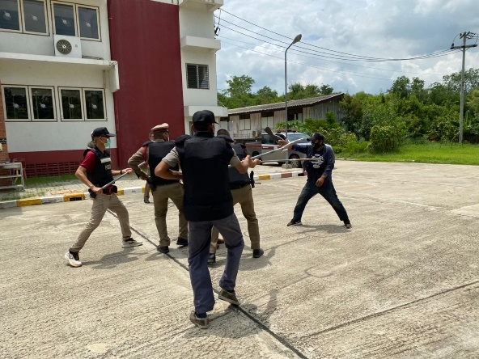
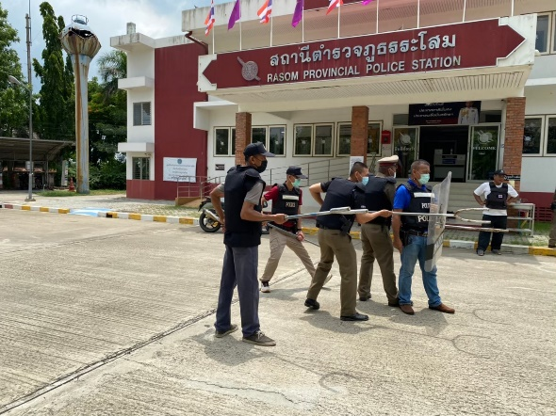

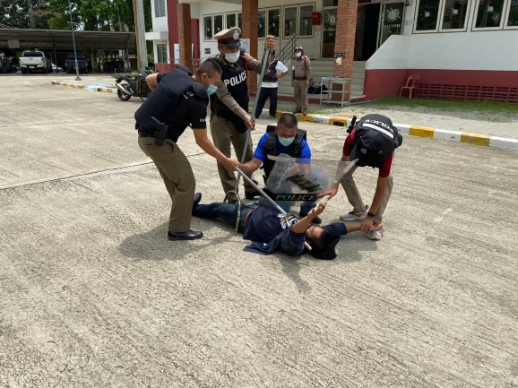
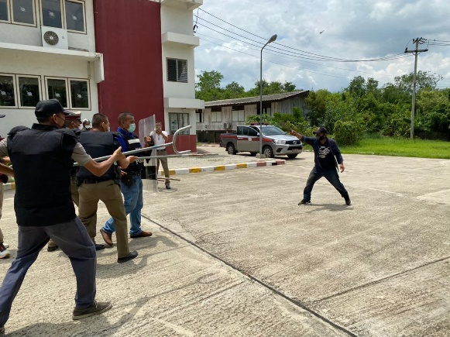

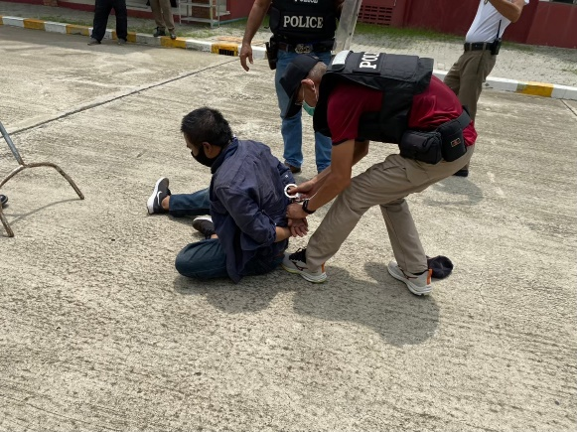
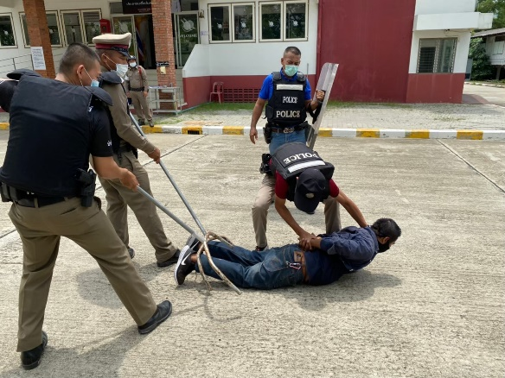

๓
ผลการปฏิบัติ งานจราจร

เมื่อวันที่ 10 พฤศจิกายน 2567 เวลา 10.00 น. ชุดปฏิบัติการงานจราจร ได้นำหมวกนริภัยแจกให้เด็กนักเรียนโรงเรียนชุมชนวัดระโสม และสอนในรู้ถึงความสำคัญของการใส่หมวกนริภัยเพื่อป้องกันอุบัติเหตุที่จะเกิดขึ้น เจ้าหน้าที่ตำรวจจราจรจึงได้ปฏิบัติหน้าที่อำนวยความสะดวกจราจรตามโครงการ "สุภาพบุรุษจราจร ประชาชนสัญจรปลอดภัย"

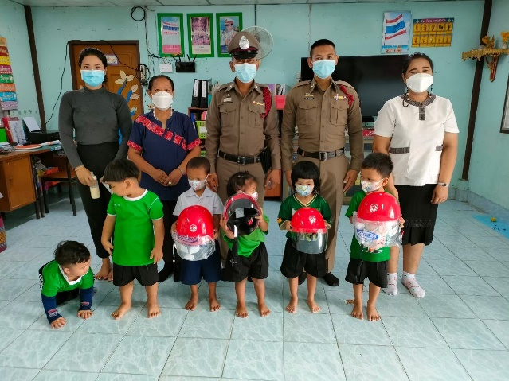
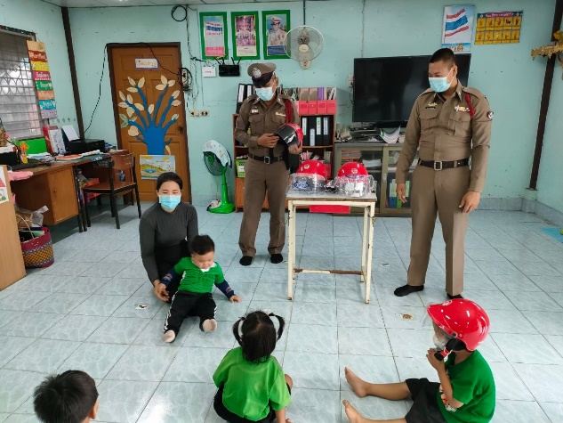

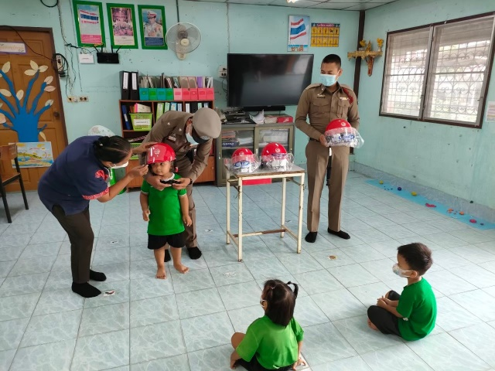
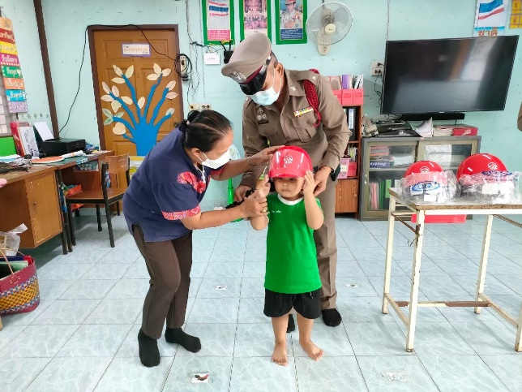

๔
ผลการปฏิบัติ งานอำนวยการ

พ.ต.ท.วิชัย จำปีหอม สว.สภ.ระโสม ได้ประชุมข้าราชการตำรวจในสังกัด สภ.ระโสม เมื่อวันที่
6 พฤศจิกายน 2567 เพื่อชี้แจงข้อข้าราชการต่างๆ ให้ข้าราชการตำรวจทราบ ดังนี้
- ข้อสั่งการ ของ ผบ.ตร.
- ข้อสั่งการ ของ ผบช.ภ.๑
- ข้อสั่งการ ของ ผบก. และ รอง ผบก.ภ.จว.พระนครศรีอยุธยา
- กำชับการปฏิบัติงาน ของแต่ละสายงาน
- กำชับเรื่อง การปฏิบัติในการ ถวายความปลอดภัย
- กำชับ เรื่อง ยาเสพติด
- กำชับ เรื่อง การบริการประชาชน
- กำชับ เรื่อง ความสามัคคีในหน่วยงาน
- กำชับ เรื่อง การประหยัดพลังงาน
- กำชับ เรื่อง ความสะอาดของสถานที่ราชการ
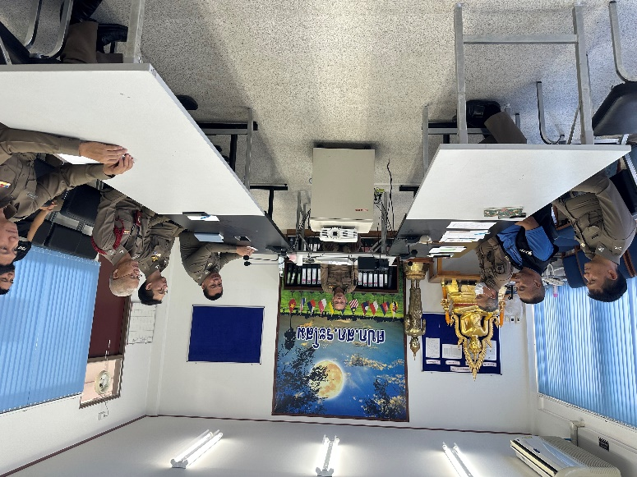

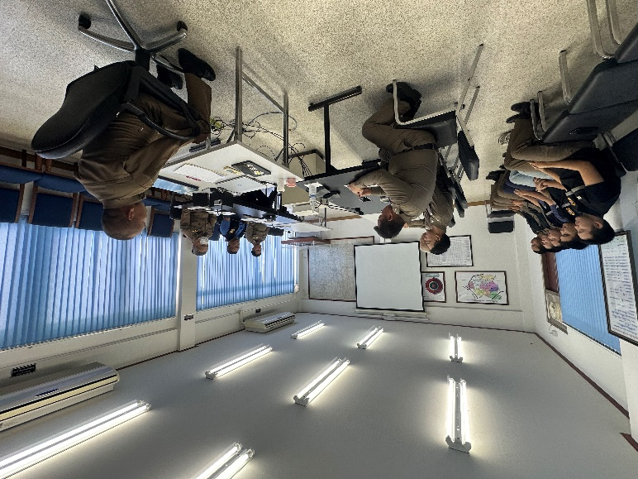

5
ผลการปฏิบัติ งานอำนวยการ
วันที่ 14 พฤศจิกายน 2567 ภายใต้การนำของ พ.ต.ท.วิชัย จำปีหอม สว.สภ.ระโสม นำข้าราชการตำรวจ สภ.ระโสม ทุกนาย เข้ารับการตรวจสุขภาพประจำปี โดยคณะตรวจจาก รพ.ทหารผ่านศึก เพื่อตรวจเช็คสุขภาพให้มีความแข็งแรง พร้อมให้บริการประชาชน
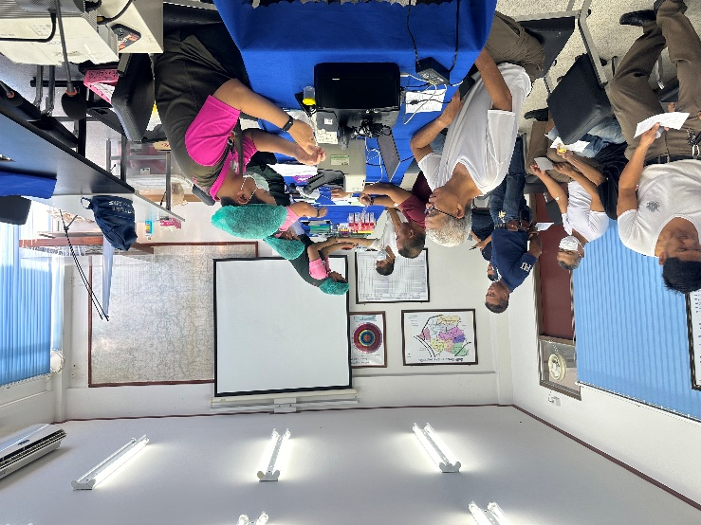
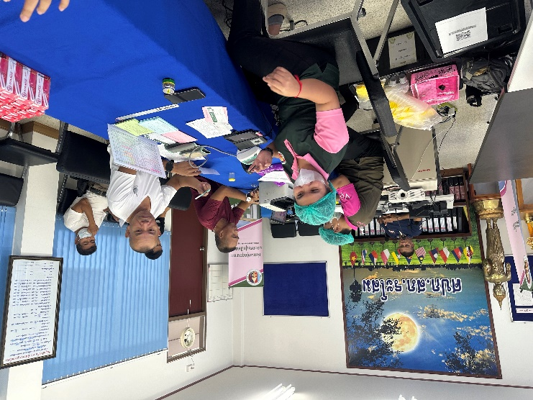

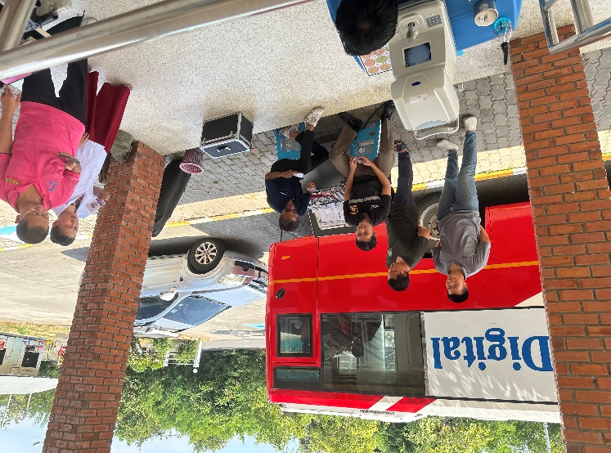
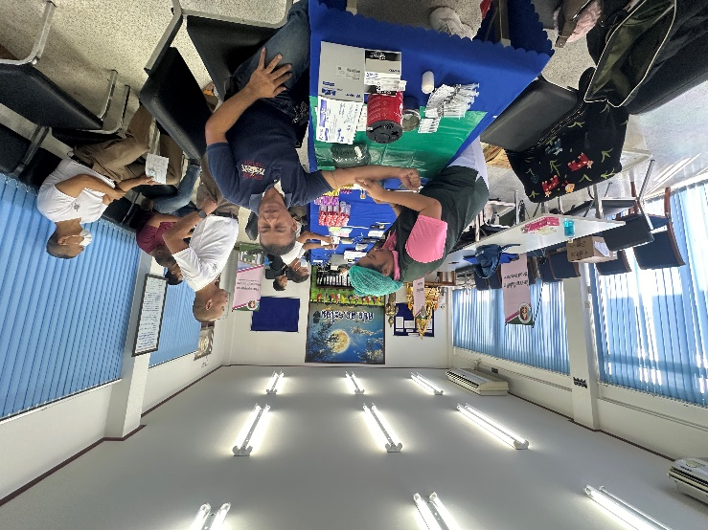

ผลการปฏิบัติ งานสอบสวน
6

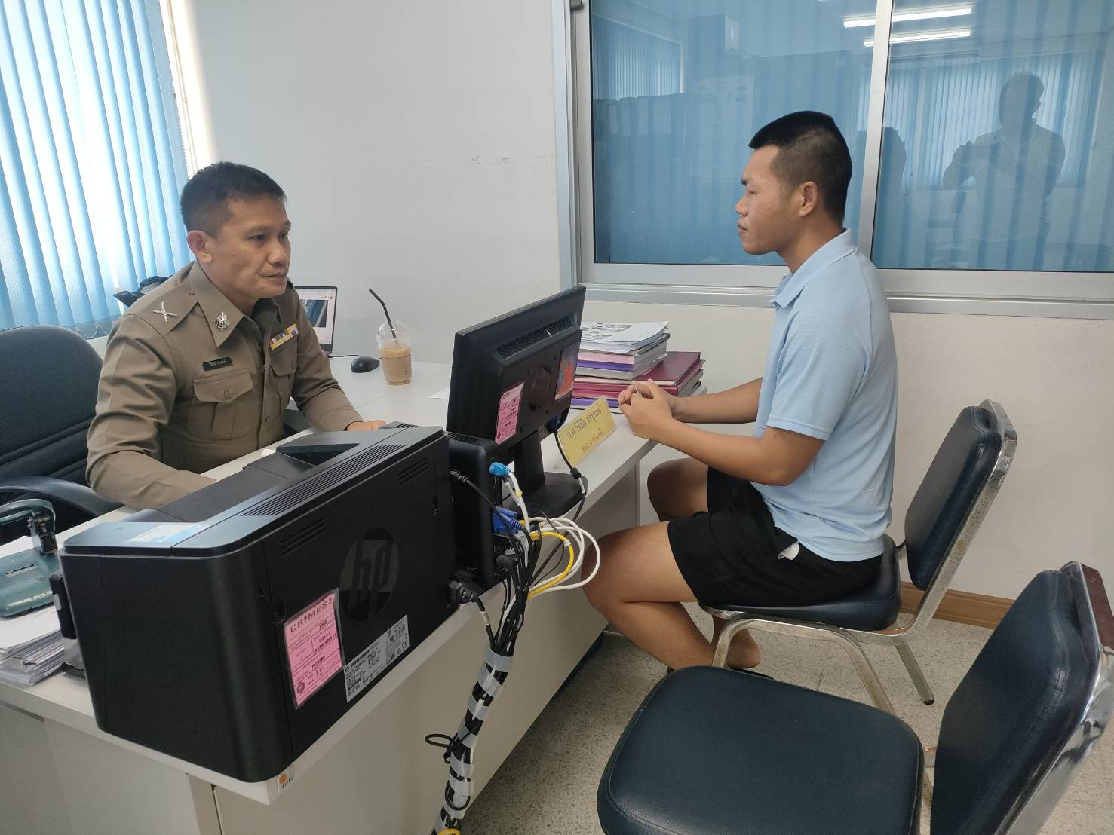

เมื่อวันที่ 5 พฤศจิกายน 2567 เจ้าหน้าที่ ได้ให้บริการประชาขนให้การรับแจ้งความแก่ประชาชนที่มาติดต่อราชการ
ในรอบเดือน พฤศจิกายน 2567 ฝ่ายงานสอบสวน ผลการดำเนินการ ดังนี้

- มีประชาชนมา ติดต่อ แจ้งความร้องทุกข์ จำนวน 9 ครั้ง
- ไม่มีสำนวนที่สอบสวนล่าช้า
- การบันทึกประจำวันรับแจ้งเอกสารหาย จำนวน 12 ครั้ง
- การบันทึกประวันวัน แจ้งเป็นหลักฐาน จำนวน 18 ครั้ง
- เปรียบเทียบปรับคดีอาญา-จราจร จำนวน 0 ครั้ง
- การบันทึกสถิติคดีในระบบคราม ลงบันทึกครบทุกคดี ไม่มีข้อบกพร่อง

ผลการปฏิบัติ งานสืบสวน
7

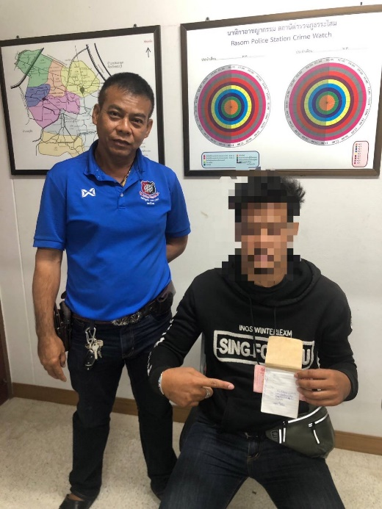

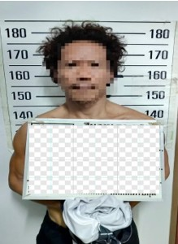
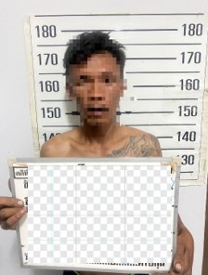

เมื่อวันที่ 17 พฤศจิกายน 2567 ร.ต.อ.ทวีทรัพย์ กระแสสินธุ์ รอง สวป.สภ.ระโสม พร้อมชุดสืบสวน
สภ.ระโสม ได้ร่วมกันจับกุมข้อกล่าวหา" เสพยาเสพติดให้โทษประเภท 1 (เมทแอมเฟตามีน) โดยฝ่าฝืนต่อกฎหมาย "
จึงนำตัวผู้ต้องหาส่งพนักงานสอบสวน เพื่อดำเนินการต่อไป
ในรอบเดือน พฤศจิกายน 2567 ฝ่ายสืบสวน สามารถจับกุมผู้กระทำความผิดต่างๆ จำนวน 3 คดี

